Die ehemalige Mädchenschule Joensuu
(Die Impulse sollen in Gruppenarbeit bearbeitet werden.)
Ehemalige Mädchenschule, Joensuu.
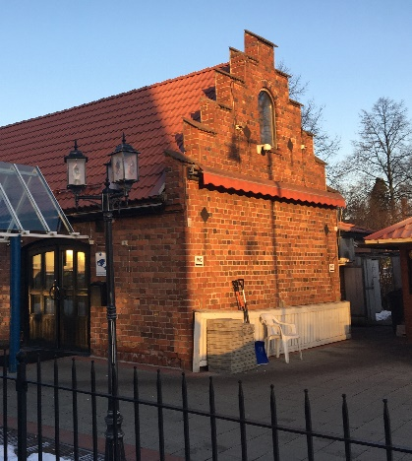
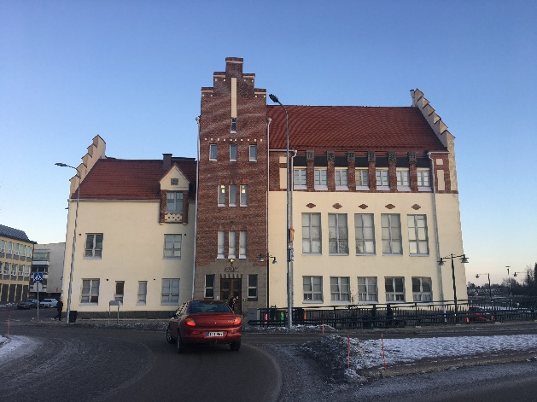

Geschichte der Schule und des Gebäudes
- Geschichte
Periode 1865-1904 und 190-1913 in der Entwicklung der Schule
Joensuun tyttölyseo – Wikipedia
- Anfangs war die Mädchenschule schwedisch-sprachig. Und das in einem fast 100%ig finnisch-sprachigen Teil des Landes. Warum und wie lange war die Schule schwedisch-sprachig?
- Hintergründe der Schülerinnen
b5df176091958d29f8a12e6f99ea7296.pdf (vaarakirjastot.fi)
Woher kamen die Schüler?
Ökonomische Hintergründe?
Mit 11-17 Jahren ein Zimmer mieten. Anzeigen, Siehe S. 2. Wie, warum?
- Das neue Schulgebäude ab 1913
Tyttökoulun tonttikiista kesti vuosia - heili.fi
Welche Schwierigkeiten hatte man am Anfang
Wer war der Architekt?
- Fraktur-Schrift lesen lernen. Das Bericht von dem Gebäude aus der Zeitung Karjalatar am 14.8.1913. (Teilweise als Kopie angeschlossen, Seite 2.)
- Haustechnik (Siehe Seite 2.)

Erzähle kurz, was der Text berichtet. Was funktionierte in den ersten Jahren noch nicht? Warum? Wer hat die Wasser- und Abwasserleitungen gebaut? Ist der Name jemanden bekannt?
Frage 6b).
Welchem Zweck diente das Nebengebäude ursprünglich? (Merke: Baujahr 1913!)
Was ist von dem Nebengebäude heute geworden? Adresse: Rantakatu 32, 80100 Joensuu.
- Welche Zeichen stehen für “s” im Fraktur? Andere Unterschiede? Siehe 2.8 Fraktuura [Kirjainten tarinoita] (jkorpela.fi) und auch Langes s – Wikipedia
- Das Schulgebäude im 2. Weltkrieg
Sotapolku.fi - 22. Sotasairaala Joensuu

Die Quelle für 10-12: https://joensuunlyseoseura.fi/historia/
- Wo studierten die Mädchen ab 1956?
- Die letzten Jahre der Mädchenschule?
- Was hat die Vereinigung der Mädchenschule und
Jungenschule in 1974 sehr leicht gemacht?
- Vorurteile bei der Vereinigung der zwei Schulen?

